"Giãn cách nhưng không xa cách". Thân gửi ba mẹ và các bé những hoạt động bổ ích, vui tươi cho bé trong tháng 11.
Ba mẹ đừng quên cho bé tham gia nhé. Mong lắm ngày cô và trò được gặp nhau.
Kế hoạch giáo dục - Tuần 1 - Tháng 11 (Từ 01/11/2021 đến 05/11/2021)
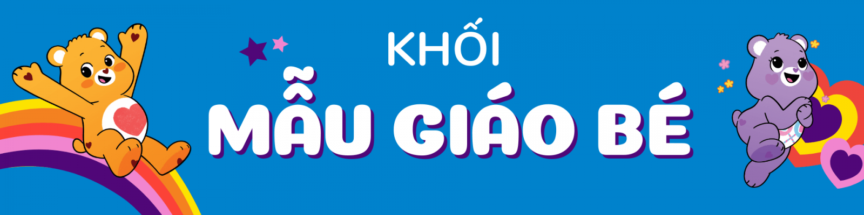


Thể dục
Hướng dẫn Vận động: Bật xa
KNS
Hướng dẫn đóng mở cúc áo
Toán
Dạy trẻ ghép đôi tương ứng 1-1

Thời gian | Nội dung | Đường link
Thứ Ba  02/11/2021 | Thể dục  VĐ: Bật xa
Thứ Tư  03/11/2021 | KNS: Hướng dẫn đóng mở cúc áo
Thứ Năm  04/11/2021 | Toán  Dạy trẻ ghép đôi tương ứng 1-1


Thời gian | Nội dung | Đường link
Thứ Hai  25/10/2021 | VĐ bài hát: Mẹ đi vắng | http://mndaikim.edu.vn/van-ban/hoat-dong-chuyen-mon/be-hoc-online/be-hoc-bai-cung-co/day-tre-van-dong-bai-hat-me-di-vang.html
Thứ tư  27/10/2021 | HĐTH: Trang trí đĩa giấy làm mặt nạ hóa trang trong ngày Halloween | http://mndaikim.edu.vn/van-ban/hoat-dong-chuyen-mon/be-hoc-online/khoi-mgn/lam-mat-na-ngay-hallooween.html
Thứ Sáu  29/10/2021 | KNS: KN rửa tay | http://mndaikim.edu.vn/van-ban/hoat-dong-chuyen-mon/be-hoc-online/be-hoc-ky-nang-thuc-hanh-cuoc-song/ky-nang-rua-tay2.html

Thời gian | Nội dung | Đường link
Thứ Hai  25/10/2021 | HĐ Tạo hình: Làm mặt nạ Haloween | http://mndaikim.edu.vn/van-ban/hoat-dong-chuyen-mon/be-hoc-online/be-hoc-bai-cung-co/hdth-lam-mat-na-haloween.html
Thứ Tư  27/10/2021 | KNS: Mặc quần áo | http://mndaikim.edu.vn/goc-cha-me/cha-me-cung-nuoi-day-be/giao-duc-ky-nang/gdkn-day-be-ky-nang-mac-quan-ao.html
Thứ Sáu  29/10/2021 | HĐ LQCV: Làm quen chữ a,ă,â | http://mndaikim.edu.vn/van-ban/hoat-dong-chuyen-mon/be-hoc-online/be-hoc-bai-cung-co/lqcv-be-lam-quen-chu-a-a-a.html

